

Modul 2
Disusun Oleh :
Dedik Romahadi, ST., M.Sc
Sub-CPMK 1.1 – Mampu menentukan persamaan diferensial variabel terpisah, homogen
Sub - CPMK
Pertemuan ini membahas Persamaan Diferensial (PD) Variabel Terpisah: identifikasi bentuk dy/dx = f(x)*g(y), tiga langkah baku penyelesaian (pisahkan, integrasikan, sederhanakan), solusi umum vs solusi khusus dengan syarat awal, serta aplikasi klasik di rekayasa yaitu Hukum Pendinginan Newton, peluruhan radioaktif, dan pertumbuhan eksponensial/logistik
Abstrak
Program Studi : S1 Teknik Mesin
Fakultas : Teknik
myclass.mercubuana.ac.id
PD Variabel Terpisah
MODUL PERKULIAHAN
4
Kode Mata kuliah W132500014
MATEMATIKA
Disusun Oleh
Dedik Romahadi, ST., M.Sc
www.mercubuana.ac.id
🔗 Modul Interaktif: https://dedik-romahadi.github.io/Mechanical-Engineering-Courses/Engineering-Mathematics/Modul/Modul-2.html. Pada layar masuk, pilih tombol “👁️ Mode Preview (Tanpa Login)” untuk melihat modul lengkap (animasi, kalkulator interaktif, editor kode Python langsung di browser) tanpa perlu akun. Soal pada Mode Preview bersifat tampilan saja; jawaban benar/salah dan poin tidak aktif.
PENDAHULUAN
Pertemuan kedua ini melanjutkan pengenalan Persamaan Diferensial (PD) dari Pertemuan 1 menuju kelas PD orde satu yang paling mudah diselesaikan sekaligus paling luas aplikasinya di rekayasa: PD Variabel Terpisah (separable differential equations). PD ini dapat ditata ulang sehingga semua suku-y berada di satu ruas dan semua suku-x di ruas lain, sehingga kedua ruas dapat diintegrasikan langsung tanpa metode tambahan. Modul ini membahas identifikasi bentuk variabel terpisah, tiga langkah baku penyelesaian, penentuan solusi khusus melalui syarat awal, serta aplikasi klasik: Hukum Pendinginan Newton, peluruhan radioaktif, dan pertumbuhan eksponensial/logistik. Gambar 1 menunjukkan posisi Pertemuan 2 dalam keseluruhan alur mata kuliah.
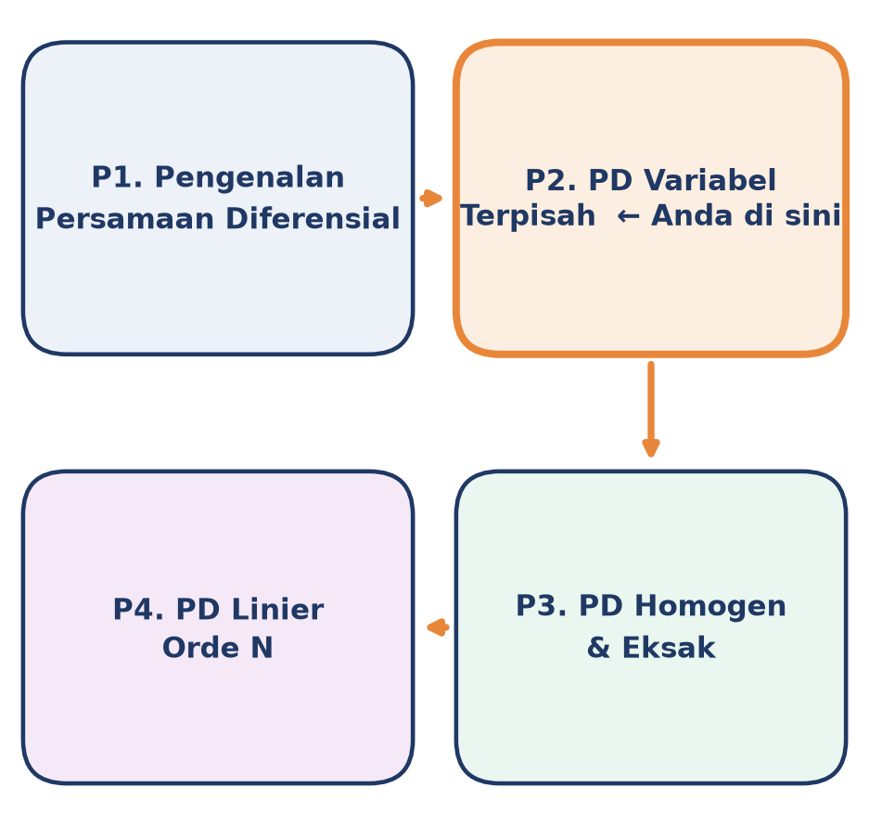
Gambar 1. Posisi Pertemuan 2 (PD Variabel Terpisah) dalam alur mata kuliah Matematika 4, di antara Pengenalan PD (P1) dan PD Homogen & Eksak (P3).
Gambar 1 memperlihatkan bahwa PD Variabel Terpisah menjadi fondasi metode-metode lanjutan: PD Homogen dan Eksak (Pertemuan 3) serta PD Linier dengan faktor integrasi (Pertemuan 4) pada dasarnya adalah strategi untuk mengubah PD yang tidak langsung separable menjadi bentuk yang bisa dipisahkan, atau menyelesaikannya dengan trik lain ketika pemisahan variabel tidak mungkin dilakukan.
Capaian Pembelajaran (Sub-CPMK)
• Sub-CPMK 1.1: Mampu menentukan persamaan diferensial variabel terpisah, homogen, sebagai fondasi metode penyelesaian PD orde satu yang akan dikembangkan pada pertemuan-pertemuan berikutnya (CPMK 1).
• Setelah pertemuan ini mahasiswa dapat: mengidentifikasi apakah suatu PD orde satu berbentuk variabel terpisah; menerapkan tiga langkah baku (pisahkan, integrasikan, sederhanakan) untuk memperoleh solusi umum; menentukan solusi khusus dari syarat awal; serta memodelkan fenomena rekayasa (pendinginan, peluruhan, pertumbuhan) sebagai PD variabel terpisah dan menyelesaikannya baik secara analitik maupun numerik dengan Python.
KONSEP DAN IDENTIFIKASI PD VARIABEL TERPISAH
Definisi: PD Variabel Terpisah adalah PD orde satu yang dapat ditata ulang sehingga turunannya berbentuk produk fungsi-x dan fungsi-y secara terpisah.
g(y)·y' = f(x) ⟹ g(y)·dy = f(x)·dx ⟹ ∫g(y) dy = ∫f(x) dx + C
Bentuk Umum: Selain bentuk sederhana di atas, PD variabel terpisah sering ditulis dalam bentuk diferensial yang lebih umum, yaitu f1(x)·g1(y) dx + f2(x)·g2(y) dy = 0. Setelah dibagi dengan f2(x)·g1(y) (dengan syarat f2(x) ≠ 0 dan g1(y) ≠ 0 pada interval bahasan), bentuk ini dapat dipisahkan menjadi f1(x)/f2(x) dx + g2(y)/g1(y) dy = 0 lalu diintegrasikan suku demi suku.
f1(x)/f2(x) dx + g2(y)/g1(y) dy = 0 ⟹ ∫f1(x)/f2(x) dx + ∫g2(y)/g1(y) dy = c
Peringatan Solusi Singular: Dua syarat penting wajib dipenuhi agar pembagian di atas sah: f2(x) ≠ 0 dan g1(y) ≠ 0 pada interval yang ditinjau. Bila diabaikan, solusi singular bisa hilang dari analisis, misalnya y = 0 pada PD dy/dx = xy adalah solusi valid yang terlewat jika langsung membagi kedua ruas dengan y tanpa memeriksa kasus y = 0 terlebih dahulu.
Tes Identifikasi: Tidak semua PD orde satu bisa dipisahkan variabelnya. Untuk mengidentifikasi, periksa apakah dy/dx = h(x, y) dapat dituliskan sebagai produk f(x)·g(y). PD dy/dx = xy jelas separable karena merupakan produk x dan y. PD dy/dx = eˣ·sin(y) dan dy/dx = (1+y²)·cos(x) juga separable dengan pola yang sama. Sebaliknya, PD dy/dx = x+y tidak bisa difaktorkan menjadi produk fungsi-x dan fungsi-y sehingga bukan variabel terpisah, dan membutuhkan metode lain (PD homogen, eksak, atau linier dengan faktor integrasi) yang akan dibahas pada pertemuan-pertemuan berikutnya.
Strategi Faktorisasi: Sebelum menyimpulkan suatu PD bukan variabel terpisah, selalu coba faktorisasi terlebih dahulu. Banyak PD yang tampak campuran ternyata bisa dipisahkan setelah faktor bersama ditarik keluar. Contoh klasik: y' = xy + x tampak mengandung suku campuran, tetapi setelah difaktorkan menjadi y' = x(y+1), PD ini jelas separable dengan dy/(y+1) = x dx. Tabel 1 merangkum pola identifikasi ini pada beberapa contoh PD orde satu.
Tabel 1. Identifikasi PD variabel terpisah pada beberapa contoh bentuk dy/dx.
PD dy/dx = ... | Variabel Terpisah? | Alasan / Faktorisasi
xy | Ya | Produk langsung x · y
eˣ · sin(y) | Ya | Produk fungsi-x dan fungsi-y
(1+y²) · cos(x) | Ya | Produk fungsi-x dan fungsi-y
xy + x | Ya (setelah faktorisasi) | = x(y+1), tarik faktor bersama x
x + y | Tidak | Suku penjumlahan, tidak bisa difaktorkan jadi produk
(x + y) / x | Tidak | Butuh metode PD homogen (Pertemuan 3)

LANGKAH PENYELESAIAN DAN CONTOH TERAPAN
Tiga Langkah Baku: Setiap PD variabel terpisah, sesulit apapun bentuk fungsinya, selalu diselesaikan dengan strategi tiga langkah yang sama. Gambar 2 merangkum ketiga langkah ini secara visual.
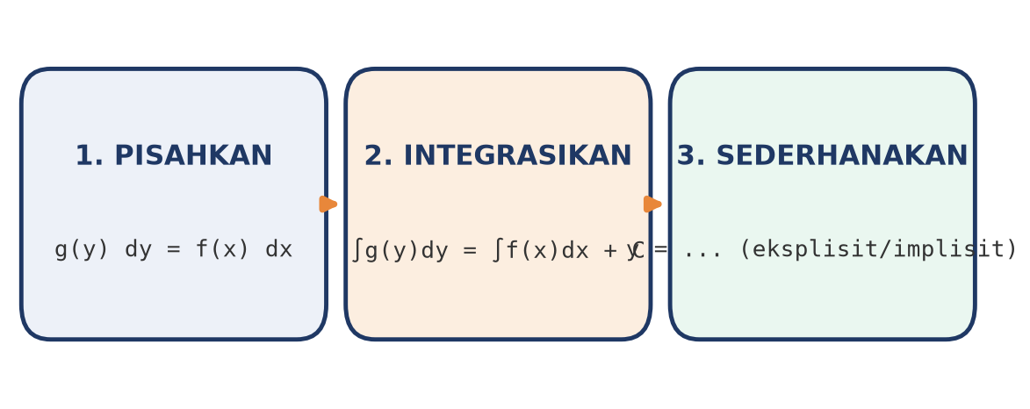
Gambar 2. Tiga langkah baku penyelesaian PD variabel terpisah: pisahkan, integrasikan, sederhanakan.
1. Pisahkan: g(y) dy = f(x) dx 2. Integrasikan: ∫g(y) dy = ∫f(x) dx + C 3. Sederhanakan: y = ...
Hati-hati dengan Nilai Absolut: Saat mengintegrasikan ∫dy/y = ln|y|, terdapat tanda absolut. Setelah eksponensiasi, konstanta eᶜ boleh diganti dengan satu konstanta baru C1 yang bisa bernilai positif atau negatif: y = ±eᶜ·e(...) = C1·e(...). Ini adalah cara umum menangani tanda absolut tanpa kehilangan generalitas solusi.
Konstanta Integrasi dan Syarat Awal: Solusi hasil integrasi selalu memuat satu konstanta sembarang C karena PD orde satu hanya melibatkan satu kali integrasi. Untuk menentukan nilai C secara unik dibutuhkan satu syarat awal (initial condition), misalnya y(0) = 5. Solusi umum adalah keluarga kurva (satu kurva untuk setiap nilai C); syarat awal memilih tepat satu kurva dari keluarga tersebut yang melewati titik yang diberikan. Gambar 3 memperlihatkan hubungan ini melalui slope field, sementara Gambar 4 memperlihatkan keluarga kurva solusi secara langsung.
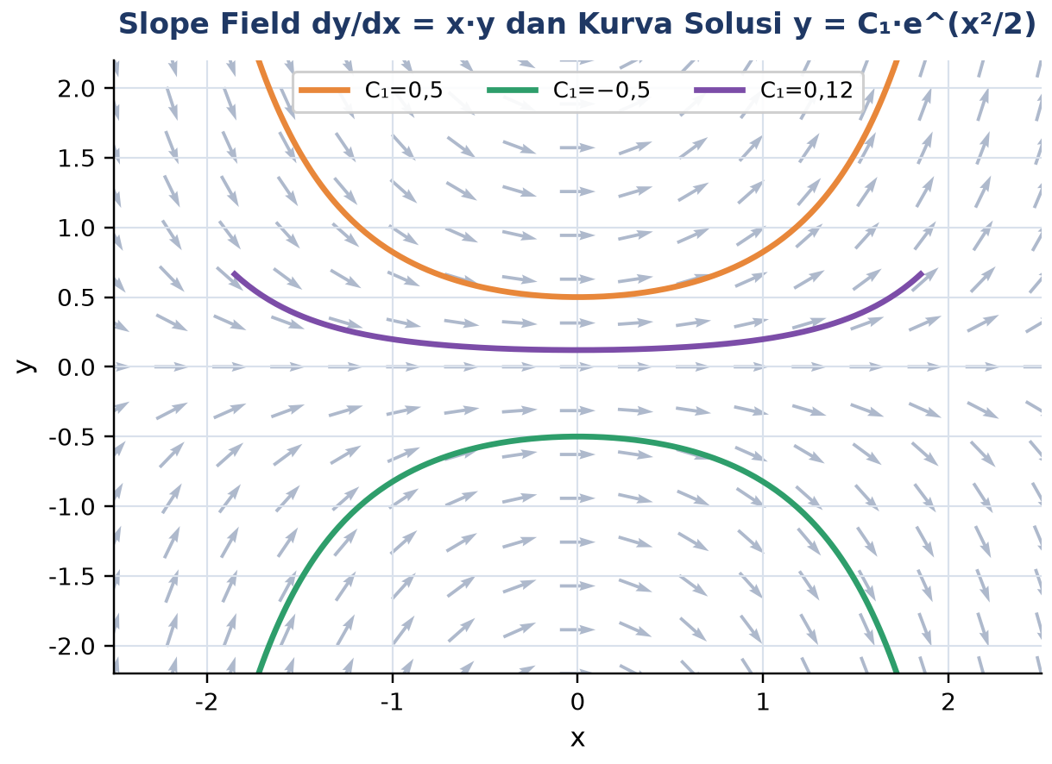
Gambar 3. Slope field dy/dx = x·y dengan tiga kurva solusi y = C1·e^(x²/2) dari nilai C1 berbeda, menunjukkan bagaimana kurva solusi mengikuti arah panah slope di setiap titik.
Gambar 3 memperlihatkan slope field untuk PD dy/dx = x·y: setiap panah kecil menunjukkan arah kemiringan kurva solusi di titik tersebut. Kurva solusi (garis solid) selalu menyusuri arah panah-panah ini secara mulus, sehingga bentuk keseluruhan slope field sudah memberikan gambaran kualitatif solusi bahkan sebelum PD diselesaikan secara analitik.
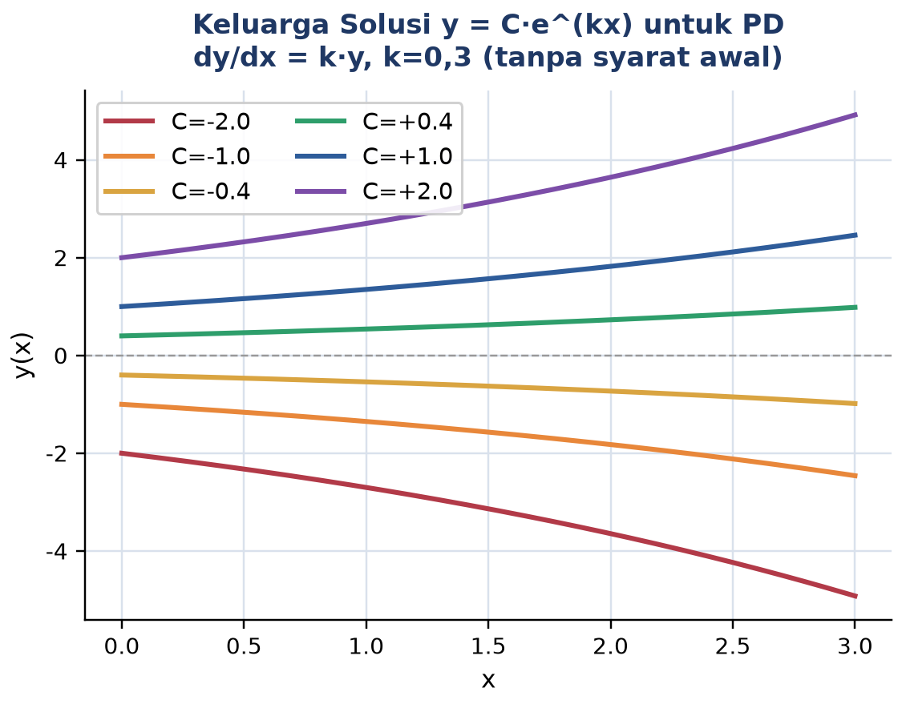
Gambar 4. Keluarga solusi y = C·e^(kx) untuk PD dy/dx = k·y dengan k = 0,3, digambar untuk enam nilai C berbeda tanpa syarat awal.
Gambar 4 menegaskan poin penting: tanpa syarat awal, PD dy/dx = k·y memiliki tak hingga banyak solusi valid (satu untuk tiap C), semuanya sah secara matematis. Baru setelah satu titik (x0, y0) ditentukan sebagai syarat awal, solusi menjadi unik.
Contoh 2.1, PD Sederhana. Selesaikan dy/dx = 2xy. Ruas kanan adalah produk 2x·y sehingga PD bisa langsung dipisahkan: dy/y = 2x dx. Integrasi kedua ruas memberi ln|y| = x² + C. Eksponensiasi: y = eˣ²⁺ᶜ = eᶜ·eˣ² = C1·eˣ². Verifikasi: y' = 2x·C1·eˣ² = 2x·y, identik dengan PD asal.
✓ Solusi Umum: y = C1 · e^(x²)
Contoh 2.2, Faktorisasi sebelum Pisahkan. Selesaikan dy/dx = xy + x. Ruas kanan tampak campuran, tetapi memiliki faktor bersama x: dy/dx = x(y+1). Setelah faktorisasi, PD dipisahkan menjadi dy/(y+1) = x dx. Integrasi ruas kiri memakai substitusi w = y+1 sehingga ∫dw/w = ln|w|; integrasi ruas kanan memberi x²/2. Hasilnya ln|y+1| = x²/2 + C, dan setelah eksponensiasi diperoleh y+1 = C1·eˣ²/².
✓ Solusi Umum: y = C1 · e^(x²/2) − 1
Contoh 2.3, Pembagian dan Trik Tambah-Kurang. Selesaikan (1+y) sin 2x dx + y(1+sin²x) dy = 0. Kedua variabel masih bercampur di koefisien. Bagi seluruh PD dengan (1+y)(1+sin²x) agar suku dx hanya bergantung x dan suku dy hanya bergantung y: sin 2x/(1+sin²x) dx + y/(1+y) dy = 0. Karena sin 2x = 2 sin x cos x sama dengan turunan (1+sin²x), integral suku-x langsung memberi ln(1+sin²x). Untuk suku-y, trik aljabar tambah-kurang y/(1+y) = 1 − 1/(1+y) memecah integran menjadi dua suku sederhana, menghasilkan y − ln(1+y).
✓ Solusi Umum: (1+sin²x) · e^y / (1+y) = c
Insight: Contoh ini menonjolkan keterampilan manipulasi aljabar sebelum integrasi, sebuah pola yang berulang di banyak soal Tugas 2: pembagian dengan faktor pengganggu dan trik tambah-kurang seperti y/(1+y) = 1 − 1/(1+y).
Contoh 2.4, Solusi dengan Syarat Awal (IVP). Selesaikan dy/dx = −2y dengan syarat awal y(0) = 5. Pisahkan: dy/y = −2 dx. Integrasi: ln|y| = −2x + C, sehingga solusi umum y = C1·e⁻²ˣ. Substitusi syarat awal x=0, y=5: 5 = C1·e⁰ = C1, sehingga C1 = 5.
✓ Solusi Khusus: y = 5 · e^(−2x)
Verifikasi dan Pola Universal: Verifikasi menegaskan solusi ini benar dan unik: turunan y' = −10·e⁻²ˣ memang sama dengan −2y = −10·e⁻²ˣ, dan syarat awal y(0)=5·e⁰=5 juga terpenuhi. Pola eksponensial y = N0·eᵏˣ seperti ini muncul di mana saja ada laju perubahan proporsional dengan nilai sekarang: pertumbuhan populasi (k positif), peluruhan radioaktif (k negatif), pendinginan Newton, serta pengisian/pengosongan muatan kapasitor pada rangkaian RC. Inilah keluarga solusi paling fundamental dalam fisika dan rekayasa.
APLIKASI FISIK: HUKUM PENDINGINAN NEWTON DAN RAGAM MODEL EKSPONENSIAL
Model Fisik: Hukum Pendinginan Newton menyatakan bahwa laju perubahan suhu sebuah benda sebanding dengan selisih suhu benda dengan suhu lingkungannya. Model ini adalah PD variabel terpisah klasik di engineering termal.
dT/dt = −k · (T − Tm) T(t) = suhu benda, Tm = suhu lingkungan, k > 0 = konstanta pendinginan
Contoh 2.5, Bola Tembaga (Newton Cooling). Bola tembaga bersuhu T(0) = 100°C didinginkan di lingkungan bersuhu Tm = 20°C dengan konstanta k = 0,1/menit. Pisahkan variabel: dT/(T−20) = −0,1 dt. Integrasi memberi ln|T−20| = −0,1t + C, sehingga T(t) = 20 + C1·e⁻⁰˙¹ᵗ. Substitusi syarat awal T(0)=100 memberi C1 = 80.
✓ Solusi Khusus: T(t) = 20 + 80 · e^(−0,1t)
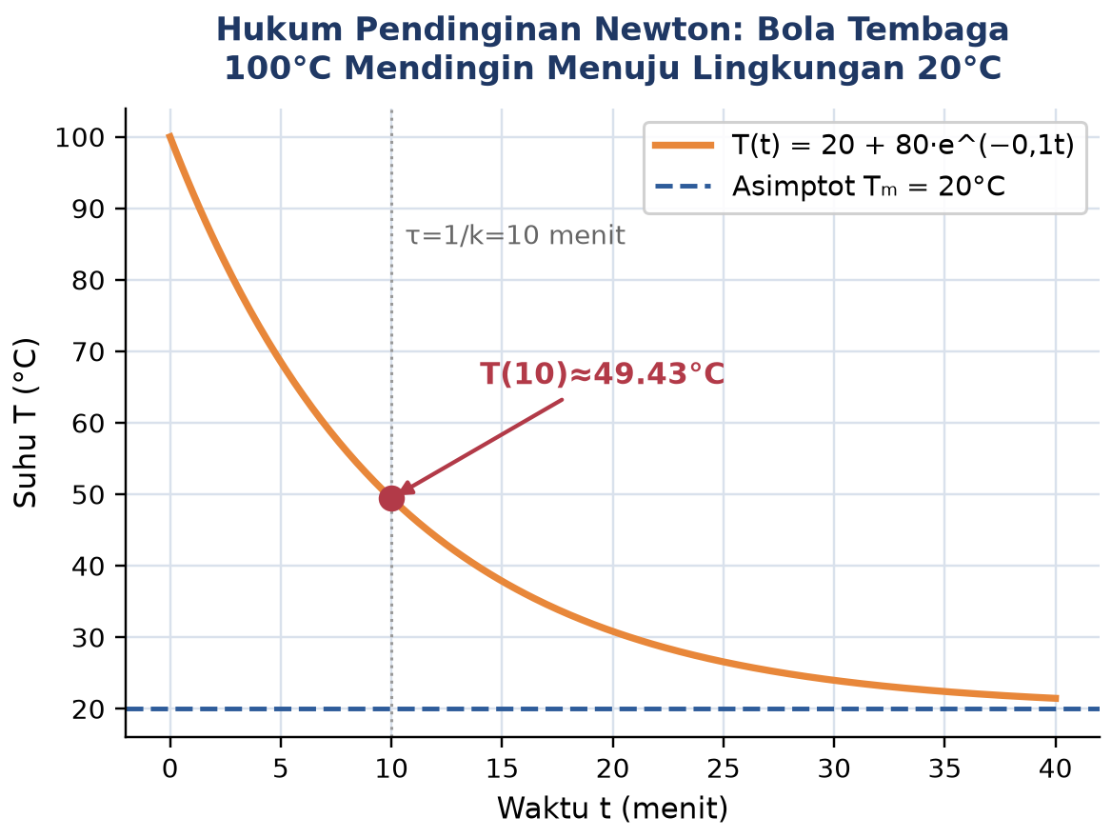
Gambar 5. Kurva pendinginan bola tembaga T(t) = 20 + 80·e^(−0,1t): suhu menurun cepat di awal lalu melambat mendekati asimptot Tm = 20°C, dengan T(10) ≈ 49,43°C ditandai.
Gambar 5 menunjukkan T(10) = 20 + 80·e⁻¹ ≈ 20 + 29,43 ≈ 49,43°C, yaitu bola sudah turun dari 100°C ke 49,43°C setelah 10 menit tetapi belum mencapai suhu lingkungan. Saat t → ∞, suku e⁻⁰˙¹ᵗ → 0 sehingga T(t) → 20°C: suhu bola akan terus mendekati suhu lingkungan tapi tidak akan pernah benar-benar sama, asimptot horizontal di Tm. Konstanta waktu τ = 1/k = 10 menit adalah parameter desain penting di engineering termal: setelah satu konstanta waktu, selisih (T−Tm) berkurang sekitar 63%.
Contoh 2.6, Estimasi Konstanta k dari Data Pengukuran. Bola tembaga panas 100°C didinginkan di lingkungan 30°C; setelah 10 menit suhunya menjadi 80°C (k tidak diketahui langsung, harus diestimasi dari data). Model: T(t) = 30 + c·e⁻ᵏᵗ. Dari T(0)=100 diperoleh c=70. Dari data T(10)=80: 80 = 30 + 70·e⁻¹⁰ᵏ, sehingga e⁻¹⁰ᵏ = 5/7 dan k = (1/10)·ln(7/5) ≈ 0,034/menit. Dengan k ini, T(20) = 30 + 70·e⁻⁰˙⁶⁸ ≈ 65,75°C, dan waktu agar suhu mencapai 50°C adalah t ≈ 37 menit.
✓ T(20) ≈ 65,75°C, t(T=50°C) ≈ 37 menit, Tasimptot = 30°C
Pola Universal: Template tiga-langkah baku ini (1) Model Matematika dari hukum fisika, (2) Penyelesaian PD dan penentuan konstanta dari syarat awal atau data pengukuran, (3) Hitung kuantitas yang ditanya, berlaku untuk hampir semua soal aplikasi PD variabel terpisah, termasuk peluruhan radioaktif, kinetika reaksi kimia orde satu, dan rangkaian RC. Pola serupa juga muncul pada soal pelenturan balok (mekanika struktur) di mana momen lentur menghasilkan PD orde dua untuk lenturan y(x).
Empat Tipe Klasik Aplikasi Separable: Selain pendinginan, PD variabel terpisah juga memodelkan pertumbuhan/peluruhan eksponensial, pertumbuhan logistik (dengan batas daya dukung), dan peluruhan radioaktif. Keempatnya sama-sama separable, tetapi punya perilaku asimptotik sangat berbeda: pertumbuhan eksponensial tumbuh tak terbatas, logistik tumbuh menuju saturasi K, pendinginan meluruh menuju asimptot Tm, dan peluruhan meluruh menuju nol. Gambar 6 membandingkan keempat pola ini secara langsung.
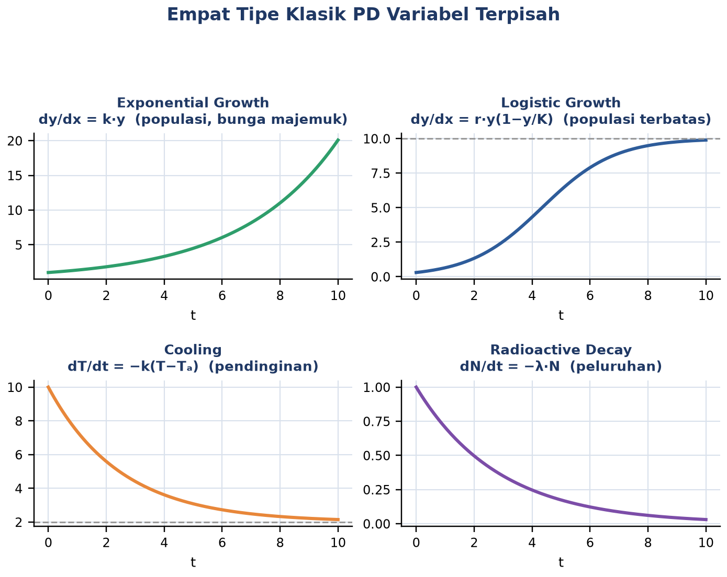
Gambar 6. Perbandingan empat tipe klasik PD variabel terpisah: exponential growth, logistic growth, cooling, dan radioactive decay.
Gambar 6 memperjelas mengapa penting mengenali tipe model sebelum menginterpretasikan hasil numerik: kurva logistic growth pada awalnya tampak seperti exponential growth (pertumbuhan cepat), tetapi melambat drastis dan mendatar saat mendekati daya dukung K, berbeda total dengan exponential growth murni yang terus meningkat tanpa batas. Tabel 2 merangkum formula, solusi, dan aplikasi rekayasa dari keempat tipe ini.
Tabel 2. Perbandingan empat tipe klasik aplikasi PD variabel terpisah.
Tipe | PD | Solusi | Aplikasi Khas
Exponential Growth | dy/dx = k·y, k>0 | y = N0·eᵏˣ | Populasi awal, bunga majemuk kontinu
Logistic Growth | dy/dx = r·y(1−y/K) | y = K/(1+Ae⁻ʳˣ) | Populasi dengan daya dukung, adopsi teknologi
Cooling | dT/dt = −k(T−Tm) | T = Tm+(T0−Tm)e⁻ᵏᵗ | Pendinginan komponen, RC circuit, kinetika orde-1
Radioactive Decay | dN/dt = −λN | N = N0·e⁻λᵗ | Peluruhan radioaktif, penanggalan karbon

Bentuk Implicit vs Explicit: Hasil integrasi variabel terpisah tidak selalu bisa dijadikan bentuk y=g(x) eksplisit; sering kali hasilnya tetap dalam bentuk implicit F(x,y)=C. Untuk PD dy/dx = −x/y, pemisahan memberi y dy = −x dx, diintegrasikan menjadi y²/2 = −x²/2 + C, atau x²+y²=2C, yaitu keluarga lingkaran konsentris. Bentuk explicit y = ±√(2C−x²) kehilangan informasi tentang cabang mana (+ atau −) yang berlaku dan domain validitasnya.
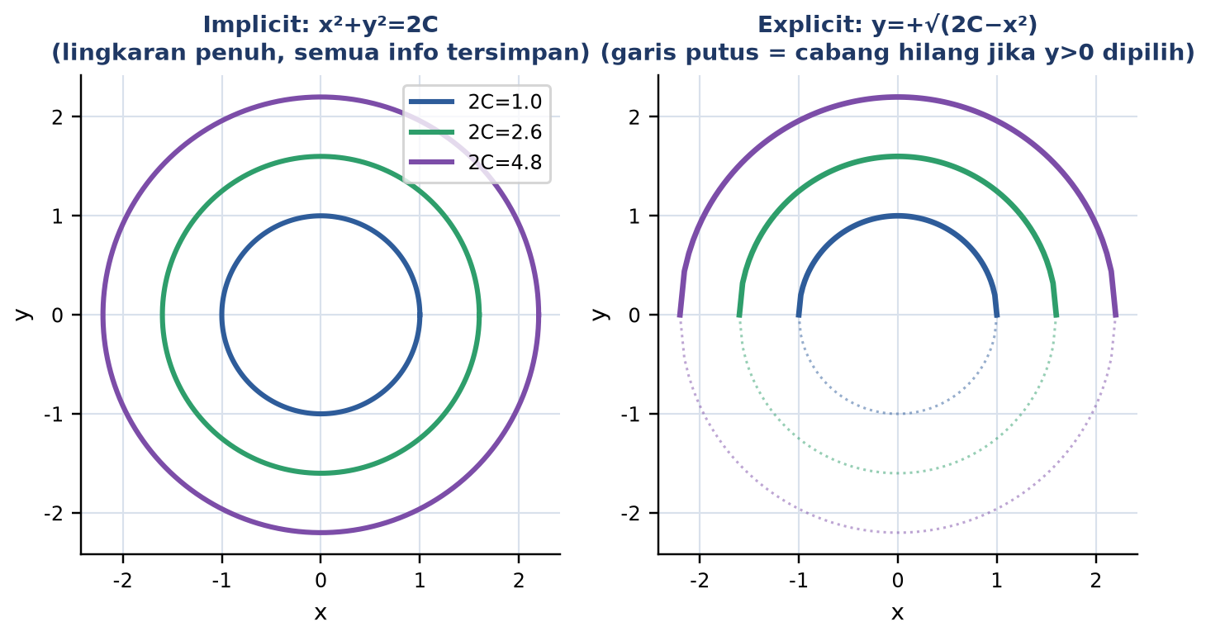
Gambar 7. Bentuk implicit x²+y²=2C (lingkaran penuh, semua informasi tersimpan) dibandingkan bentuk explicit y=+√(2C−x²) (garis putus menunjukkan cabang negatif yang hilang jika hanya diambil akar positif).
Gambar 7 membandingkan kedua representasi secara visual: panel kiri menampilkan lingkaran penuh (bentuk implicit, lengkap), sementara panel kanan hanya menampilkan setengah lingkaran atas jika dipilih cabang y=+√(...) (bentuk explicit, kehilangan cabang bawah). Aturan praktis: bentuk implicit adalah bentuk paling lengkap dan sebaiknya dipertahankan kecuali soal secara eksplisit meminta y sebagai fungsi x dan domain solusinya sudah dipastikan hanya melibatkan satu cabang.
ANALOGI KEHIDUPAN SEHARI-HARI
Enam analogi berikut menghubungkan konsep PD variabel terpisah dengan pengalaman sehari-hari mahasiswa, mempermudah intuisi sebelum masuk ke rumus formal.
• Kopi Mendingin: kopi panas yang baru diseduh mendingin menuju suhu ruangan mengikuti dT/dt = −k(T−Tm). Saat selisih suhu besar (kopi sangat panas), pendinginan cepat; saat mendekati suhu ruangan, pendinginan melambat. Inilah mengapa kopi turun cepat dari 90°C ke 60°C, tetapi butuh lebih lama lagi turun dari 60°C ke 30°C, perilaku khas eksponensial decay.
• Peluruhan Radioaktif: atom radioaktif memancarkan radiasi dengan laju proporsional terhadap jumlah atom yang masih ada: dN/dt = −λN, solusi N(t) = N0·e⁻λᵗ. Half-life T1/2 = ln(2)/λ adalah waktu untuk N berkurang setengah. Carbon-14 punya half-life 5730 tahun, dasar penanggalan karbon untuk fosil dan artefak arkeologi.
• Pertumbuhan Eksponensial: populasi bakteri di kondisi nutrisi melimpah tumbuh dengan laju proporsional terhadap populasi saat ini: dN/dt = rN, solusi N(t) = N0·eʳᵗ. Bunga majemuk kontinu di bank (dM/dt = rM) dan penyebaran awal virus di populasi yang belum jenuh mengikuti pola variabel terpisah yang identik, dy/y = r·dx.
• Drainage Tank (Torricelli): air keluar dari tangki melalui lubang kecil di bawah dengan laju sebanding akar tinggi air, Hukum Torricelli dh/dt = −k√h. PD ini variabel terpisah: dh/√h = −k dt, integrasi memberi 2√h = −kt+C. Inilah sebabnya tangki pembersih, infus medis, dan sistem drainase industrial melambat saat air berkurang, tidak konstan.
• Tangki Garam (Mixing Problem): tangki berisi larutan garam dengan volume V konstan dialiri larutan masuk berkonsentrasi Cin dengan laju q dan keluar dengan laju sama; konsentrasi C(t) mengikuti V·dC/dt = q(Cin−C), separable menjadi dC/(Cin−C) = (q/V) dt. Model mixing problem seperti ini identik dengan pengenceran polutan di reservoir air atau pencampuran bahan kimia di reaktor tangki berpengaduk (CSTR) pada industri proses.
• Kecepatan Terminal Parasut: penerjun payung yang jatuh mengalami gaya berat mg ke bawah dan gaya hambat udara sebanding kecepatan bv ke atas: m·dv/dt = mg−bv, separable menjadi dv/(mg−bv) = dt/m. Solusinya v(t) = (mg/b)(1−e⁻ᵇᵗ/ᵐ) mendekati kecepatan terminal vterm = mg/b saat t membesar, persis alasan penerjun payung tidak terus dipercepat tanpa batas.
APLIKASI PD VARIABEL TERPISAH DI TEKNIK MESIN
PD variabel terpisah bukan sekadar latihan matematika abstrak; model ini menjadi dasar perhitungan kuantitatif di berbagai sub-bidang Teknik Mesin, dari perlakuan panas logam hingga rekayasa keandalan (reliability engineering).
• Perlakuan Panas (Heat Treatment) Baja: proses quenching (pendinginan cepat) baja panas dalam media pendingin (oli, air, atau udara paksa) mengikuti Hukum Pendinginan Newton. Insinyur metalurgi memakai konstanta k hasil kalibrasi eksperimen media pendingin untuk memprediksi waktu yang dibutuhkan agar inti benda kerja mencapai suhu transformasi fase tertentu, krusial untuk mengontrol struktur mikro dan kekerasan akhir material.
• Respons Rangkaian RC pada Sensor: rangkaian RC (resistor-kapasitor) pada sistem kontrol dan sensor mekatronik mengikuti PD variabel terpisah V·dV/dt = -V/(RC) untuk discharge, dengan solusi V(t)=V0·e⁻ᵗ/ᴿᶜ. Konstanta waktu τ=RC menentukan seberapa cepat sensor merespons perubahan sinyal, parameter desain penting pada rangkaian akuisisi data sistem monitoring getaran dan suhu.
• Reliability Engineering: Model Kegagalan Eksponensial: keandalan komponen mesin dengan laju kegagalan konstan λ (asumsi umum untuk fase useful life pada bathtub curve) mengikuti PD dR/dt = −λR dengan R = keandalan (reliability). Solusinya R(t) = e⁻λᵗ, dan Mean Time Between Failures (MTBF) = 1/λ. Model eksponensial ini dipakai untuk merencanakan interval preventive maintenance pada mesin produksi.
• Desain Sistem Drainase Hidrolik: waktu pengosongan tangki hidrolik atau reservoir bahan bakar melalui katup atau lubang drainase dihitung dari Hukum Torricelli dh/dt=−k√h. Perancang sistem hidrolik memakai solusi 2√h=−kt+C untuk menentukan dimensi lubang drainase yang memenuhi target waktu pengosongan tangki pada spesifikasi desain.
Peringatan Praktis: Kesalahan praktis yang sering terjadi: (1) mengasumsikan k konstan padahal pada sistem nyata k bisa berubah terhadap suhu atau kondisi operasi (perlu linierisasi lokal); (2) mengabaikan syarat f2(x)≠0 dan g1(y)≠0 sehingga solusi singular seperti kesetimbangan termal (T=Tm) terlewat dari analisis; (3) langsung mengambil akar positif pada solusi implicit tanpa memeriksa domain fisis yang valid, misalnya kecepatan atau suhu yang secara fisis tidak mungkin negatif.
IMPLEMENTASI PYTHON DI JUPYTER NOTEBOOK
Empat cell berikut menerapkan konsep pertemuan ini memakai SymPy untuk solusi simbolik dan SciPy untuk solusi numerik. Lingkungan: conda env math4 dengan paket sympy, numpy, scipy, matplotlib; notebook p2_pd_variabel_terpisah.ipynb. Gambar 8 menunjukkan cuplikan Cell 1 yang menyelesaikan Contoh 2.1 secara simbolik dengan sp.dsolve.
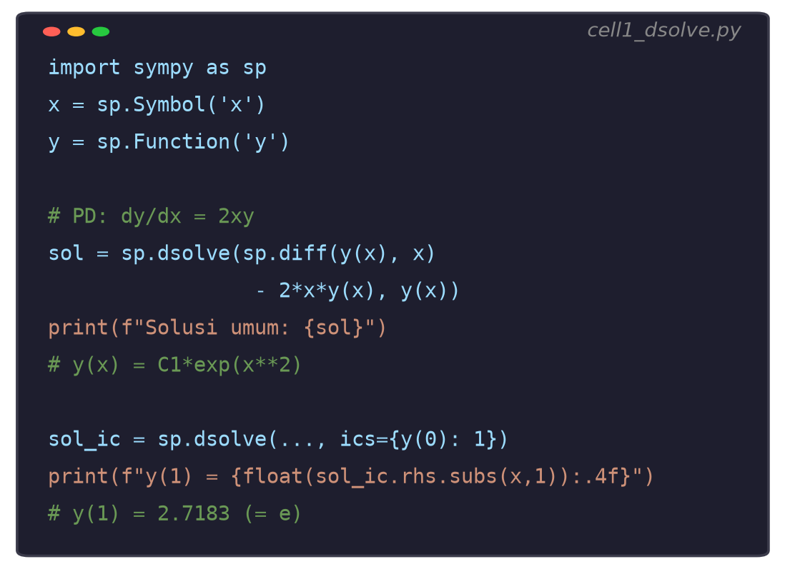
Gambar 8. Cuplikan Cell 1: solusi simbolik Contoh 2.1 (dy/dx = 2xy) dengan SymPy dsolve, termasuk penerapan syarat awal y(0)=1.
• Cell 1: gunakan sp.dsolve untuk menyelesaikan Contoh 2.1 (dy/dx=2xy) secara simbolik, cetak solusi umum, lalu terapkan ics={y(0):1} untuk solusi khusus dan hitung y(1) secara numerik (hasil: y(1)=2,7183=e).
• Cell 2: gunakan scipy.integrate.solve_ivp untuk menyelesaikan Hukum Pendinginan Newton (Contoh 2.5) secara numerik pada rentang t=[0,30] menit, plot T(t) beserta garis asimptot Tm=20°C, dan verifikasi T(10)≈49,43°C terhadap solusi analitik.
• Cell 3: visualisasikan keluarga solusi y=eᵏˣ untuk lima nilai k berbeda (dari k=1,0 hingga k=−1,0) dengan syarat awal seragam y(0)=1, menunjukkan bagaimana tanda dan besar k mengubah karakter solusi dari growth cepat hingga decay cepat.
• Cell 4: estimasi konstanta k Hukum Pendinginan Newton dari dua titik data pengukuran (replikasi Contoh 2.6: T0=100, Tm=30, T(10)=80) memakai np.log, lalu prediksi T(20) dan waktu saat T=50°C; bandingkan hasil numerik dengan perhitungan analitik manual sebagai verifikasi silang.
Korelasi Cell dan Contoh Klasik: Cell 1 mereproduksi pola Contoh 2.1 (dy/dx=2xy) menggunakan sp.dsolve dengan syarat awal ics={y(0):1}, menghasilkan y(1)=2,7183 (=e), sesuai perhitungan analitik eˣ² pada x=1. Cell 2 mereproduksi Contoh 2.5 (Hukum Pendinginan Newton) dengan solve_ivp numerik, verifikasi T(10)≈49,43°C. Cell 4 mereproduksi Contoh 2.6 (estimasi k dari data), verifikasi T(20)≈65,75°C dengan k≈0,034/menit dari fitting T(10)=80°C, Tm=30°C. Ketiga cell ini menegaskan bahwa solusi simbolik (SymPy) dan solusi numerik (SciPy) harus saling mengonfirmasi sebagai bentuk verifikasi silang standar sebelum hasil dipakai dalam pengambilan keputusan rekayasa.
Untuk eksplorasi lebih lanjut, coba replikasi PD y(1−sin x) dx + 2(x+cos x)·ln y dy = 0 dengan y(0)=e menggunakan sp.dsolve dan ics={y(0): sp.E} setelah menulis ulang ke bentuk variabel terpisah (1−sin x)/(x+cos x) dx + 2 ln y/y dy = 0. Solusinya: ln(x+cos x) + (ln y)² = 1.
TUGAS PERTEMUAN 2
Tugas terdiri atas 10 soal Pilihan Ganda (1 poin), 10 soal Komputasi Easy-Medium (2 poin), dan 5 soal Komputasi Hard (4 poin), total 50 poin. Gambar 9 merangkum distribusi bobotnya.
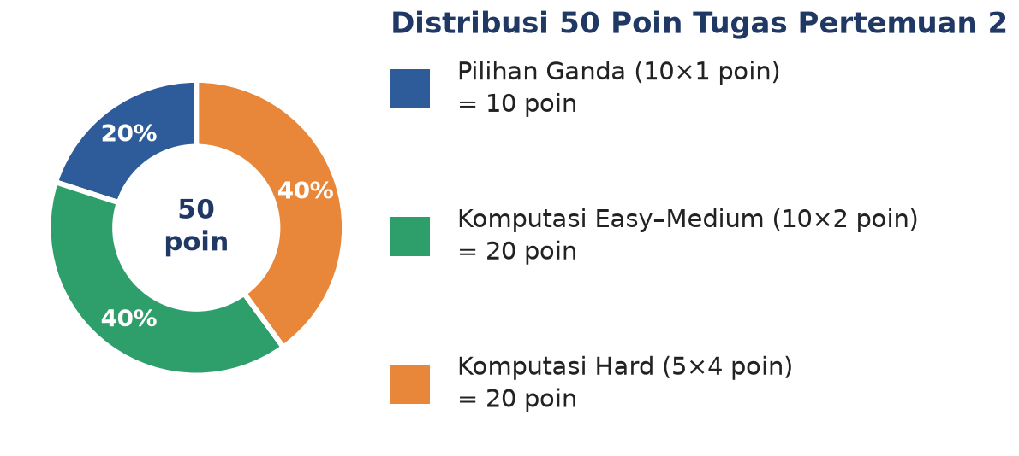
Gambar 9. Distribusi 50 poin Tugas Pertemuan 2 berdasarkan tipe soal.
Gambar 9 merangkum distribusi 50 poin di atas.
Bagian A: Pilihan Ganda (10 soal × 1 poin)
1. Suatu PD orde satu disebut variabel terpisah jika dy/dx = h(x,y) dapat dituliskan sebagai...
– A. Jumlah f(x) + g(y)
– B. Produk f(x) · g(y)
– C. Selisih f(x) − g(y)
– D. Hasil bagi f(x) / g(y) tanpa syarat tambahan
2. PD manakah di bawah ini yang BUKAN variabel terpisah?
– A. dy/dx = xy
– B. dy/dx = eˣ·sin(y)
– C. dy/dx = x + y
– D. dy/dx = (1+y²)·cos(x)
3. PD y' = xy + x dapat diselesaikan sebagai variabel terpisah setelah...
– A. Dibagi dengan x² terlebih dahulu
– B. Difaktorkan menjadi x(y+1)
– C. Diturunkan sekali lagi terhadap x
– D. Diintegrasikan tanpa manipulasi tambahan, karena sudah separable
4. Urutan tiga langkah baku penyelesaian PD variabel terpisah yang benar adalah...
– A. Integrasikan, pisahkan, sederhanakan
– B. Pisahkan, integrasikan, sederhanakan
– C. Sederhanakan, pisahkan, integrasikan
– D. Substitusi syarat awal, pisahkan, integrasikan
5. Solusi umum PD orde satu variabel terpisah selalu memuat...
– A. Dua konstanta sembarang
– B. Tepat satu konstanta sembarang
– C. Tidak ada konstanta karena hasil integrasi pasti eksplisit
– D. Jumlah konstanta yang sama dengan pangkat tertinggi y
6. Pada solusi implicit x² + y² = 2C hasil dari PD dy/dx = −x/y, bentuk explicit y = +√(2C−x²)...
– A. Setara sepenuhnya dengan bentuk implicit, tidak ada informasi yang hilang
– B. Kehilangan informasi cabang y negatif dan domain validitasnya
– C. Tidak pernah valid secara matematis
– D. Hanya berlaku jika C bernilai negatif
7. Pada Hukum Pendinginan Newton dT/dt = −k(T−Tm), konstanta waktu τ = 1/k menyatakan...
– A. Waktu saat suhu benda tepat sama dengan Tm
– B. Waktu saat selisih (T−Tm) berkurang sekitar 63%
– C. Waktu saat suhu benda mencapai nol mutlak
– D. Waktu total simulasi yang harus digunakan pada solve_ivp
8. Untuk PD dN/dt = −λN (peluruhan radioaktif), rumus half-life T1/2 yang benar adalah...
– A. T1/2 = λ / ln(2)
– B. T1/2 = ln(2) / λ
– C. T1/2 = 2/λ
– D. T1/2 = λ²
9. Perbedaan utama antara model Exponential Growth (dy/dx=k·y) dan Logistic Growth (dy/dx=r·y(1−y/K)) adalah...
– A. Logistic Growth tidak termasuk PD variabel terpisah
– B. Exponential Growth tumbuh tak terbatas, sedangkan Logistic Growth mendatar menuju daya dukung K
– C. Exponential Growth hanya berlaku untuk populasi manusia
– D. Keduanya menghasilkan solusi yang identik untuk semua nilai parameter
10. Mengapa syarat f2(x) ≠ 0 dan g1(y) ≠ 0 penting saat memisahkan PD f1(x)g1(y)dx + f2(x)g2(y)dy = 0?
– A. Karena tanpa syarat ini PD tidak bisa ditulis dalam bentuk diferensial sama sekali
– B. Karena pembagian dengan nol tidak terdefinisi, dan solusi singular (mis. y konstan) bisa terlewat jika diabaikan
– C. Karena syarat ini hanya relevan untuk PD orde dua ke atas
– D. Karena tanpa syarat ini, integral pasti selalu divergen
Bagian B: Komputasi Easy-Medium (10 soal × 2 poin)
Lingkungan referensi (dipakai C1-C10, Python dengan numpy, sympy, scipy):
import numpy as np
import sympy as sp
x = sp.Symbol('x'); y = sp.Function('y')
C1. Selesaikan PD dy/dx = 3x²y secara simbolik dengan sp.dsolve. Cetak solusi umum, lalu terapkan ics={y(0):2} dan hitung y(1) secara numerik.
– 💡 HINT: Gunakan sp.dsolve(sp.diff(y(x),x)-3*x**2*y(x), y(x)) untuk solusi umum, lalu tambahkan ics={y(0):2} untuk solusi khusus dan substitusi x=1.
C2. Bola logam bersuhu awal 90°C didinginkan di lingkungan 25°C dengan k=0,08/menit. Hitung T(15) memakai rumus T(t)=Tm+(T0-Tm)*np.exp(-k*t).
– 💡 HINT: Substitusikan T0=90, Tm=25, k=0,08, t=15 langsung ke rumus solusi Hukum Pendinginan Newton.
C3. Suatu isotop punya half-life 8 hari dengan N0=1000 atom. Hitung λ dari rumus λ=ln(2)/T_half, lalu hitung N(20 hari) dengan N0*np.exp(-λ*t).
– 💡 HINT: Hitung λ=np.log(2)/8 terlebih dahulu, lalu substitusikan ke N(t)=N0*np.exp(-λ*t) dengan t=20.
C4. Populasi bakteri tumbuh dengan laju r=0,25/jam dari N0=500. Hitung waktu (jam) yang dibutuhkan agar populasi mencapai 5000 memakai rumus t=np.log(10)/r.
– 💡 HINT: Dari N(t)=N0*e^(rt)=10*N0, diperoleh e^(rt)=10, sehingga t=ln(10)/r; hitung dengan np.log(10)/r.
C5. Selesaikan PD dy/dx = y/x secara manual (pisahkan dan integrasikan dengan sympy sp.integrate), tentukan solusi umum, lalu cari solusi khusus dengan syarat awal y(1)=3.
– 💡 HINT: Pisahkan dy/y = dx/x, integrasikan kedua ruas (ln|y|=ln|x|+C sehingga y=C1*x), lalu substitusi x=1,y=3 untuk mendapat C1.
C6. Tangki berisi 100 L larutan dialiri air garam berkonsentrasi Cin=0,2 kg/L dengan laju q=5 L/menit (C0=0). PD: dC/dt=(q/V)(Cin-C). Hitung C(20 menit) memakai solusi C(t)=Cin*(1-np.exp(-(q/V)*t)).
– 💡 HINT: Substitusikan Cin=0,2, q=5, V=100, t=20 ke rumus solusi analitik C(t)=Cin*(1-e^(-(q/V)t)).
C7. Penerjun payung bermassa m=80 kg dengan koefisien hambat b=10 kg/s (g=9,8 m/s²). Hitung kecepatan terminal v_term=m*g/b, lalu hitung v(5) dengan v(t)=v_term*(1-np.exp(-b*t/m)).
– 💡 HINT: Hitung v_term=m*g/b terlebih dahulu, lalu substitusikan t=5 ke rumus v(t)=v_term*(1-e^(-bt/m)).
C8. Verifikasi solusi PD dy/dx = (1+y²)*cos(x) berbentuk arctan(y) = sin(x) + C dengan sympy: turunkan sisi kanan terhadap x dan buktikan sama dengan (1+y²)*cos(x) setelah substitusi y=tan(sin(x)+C).
– 💡 HINT: Definisikan y=sp.tan(sp.sin(x)+sp.Symbol("C")) lalu bandingkan sp.diff(y,x) dengan (1+y**2)*sp.cos(x) memakai sp.simplify(selisihnya)==0.
C9. Suatu material punya konstanta peluruhan λ=0,05/tahun. Hitung half-life T1/2=np.log(2)/λ dalam tahun.
– 💡 HINT: Substitusikan λ=0,05 langsung ke rumus T1/2=ln(2)/λ dengan np.log(2).
C10. Selesaikan PD logistik dy/dx=0,4*y*(1-y/50) dengan y(0)=5 memakai scipy.integrate.solve_ivp pada rentang t=[0,20]. Cetak y(10).
– 💡 HINT: Definisikan fungsi logistic(t,y) yang mengembalikan 0.4*y*(1-y/50), lalu panggil solve_ivp(logistic,[0,20],[5],dense_output=True) dan evaluasi sol.sol(10).
Bagian C: Komputasi Hard (5 soal × 4 poin)
Setiap soal membutuhkan algoritma lengkap ditulis dari awal (bukan memanggil fungsi library siap pakai untuk bagian intinya), 20-50+ baris kode, hint minimal. Skema skor: jawaban benar = +4 poin, kode ada tapi hasil salah/error = +1 poin partial, kode kosong = 0 poin (bisa retry).
C11 (Hard). Implementasikan metode Euler dari awal (tanpa scipy.integrate) untuk PD dy/dx=x*y, y(0)=1, step h=0,01, dari x=0 hingga x=2. Bandingkan y(2) hasil Euler dengan solusi analitik y=e^(x²/2) pada x=2, hitung error relatif dalam persen.
– 💡 HINT: Loop dari x=0 ke x=2 dengan langkah h: y_baru = y_lama + h*(x_lama*y_lama), lalu update x_lama+=h; bandingkan hasil akhir dengan np.exp(2) (karena x²/2 di x=2 adalah 2).
C12 (Hard). Replikasi Contoh 2.6 dari awal: dengan T0=100, Tm=30, dan data T(10)=80, hitung k secara analitik memakai np.log (bukan curve-fitting library), lalu implementasikan pencarian waktu t saat T=50°C dengan bisection search manual (tanpa scipy.optimize), toleransi 1e-4 menit.
– 💡 HINT: Hitung k=(1/10)*np.log(70/50) dari data; untuk bisection, definisikan f(t)=30+70*np.exp(-k*t)-50, cari akar dengan menyempitkan interval [lo,hi] berdasarkan tanda f(lo)*f(mid).
C13 (Hard). Implementasikan integrasi numerik trapesium dari awal (tanpa scipy.integrate.quad atau np.trapz) untuk menghitung ∫₀¹ x dx dan ∫₀^0.5 dy/(y+1) dy, lalu verifikasi hasil gabungan ini terhadap solusi analitik Contoh 2.2 pada x=1 (ln|y+1|=x²/2).
– 💡 HINT: Bangun grid N=1000 titik, hitung jumlah trapesium (f(a)+f(b))/2*h di tiap sub-interval lalu totalkan; bandingkan ∫x dx≈0,5 dan hasil integral y dengan ln(1,5)≈0,405 sebagai target dari x²/2=0,5.
C14 (Hard). Implementasikan Runge-Kutta orde 4 (RK4) dari awal (tanpa scipy) untuk PD logistik dy/dx=r*y*(1-y/K) dengan r=0,4, K=50, y(0)=5, step h=0,1, dari x=0 hingga x=20. Bandingkan y(20) hasil RK4 dengan solusi analitik logistik y=K/(1+A*e^(-r*x)) dengan A=(K-y0)/y0.
– 💡 HINT: Implementasikan empat evaluasi k1,k2,k3,k4 standar RK4 di setiap step lalu update y+=(h/6)*(k1+2*k2+2*k3+k4); bandingkan hasil akhir dengan rumus tertutup logistik memakai A=(50-5)/5=9.
C15 (Hard). Diberikan tiga data suhu-waktu (t=[0,5,10], T=[100,74,58], Tm=20). Estimasi k Hukum Pendinginan Newton via regresi linier manual (tanpa np.polyfit) pada ln(T-Tm) vs t: hitung slope dengan rumus least squares eksplisit slope=Σ(t-t̄)(z-z̄)/Σ(t-t̄)², dengan z=ln(T-Tm), lalu k=-slope. Prediksi T(20) dari k hasil regresi.
– 💡 HINT: Hitung z=np.log(np.array(T)-20) untuk ketiga titik, hitung rata-rata t̄ dan z̄, lalu slope=sum((t-t̄)*(z-z̄))/sum((t-t̄)**2); k=-slope, lalu T(20)=20+(T0-20)*np.exp(-k*20).
DAFTAR PUSTAKA
Meurer, A., Smith, C. P., Paprocki, M., Certik, O., Kirpichev, S. B., Rocklin, M., Kumar, A., Ivanov, S., Moore, J. K., Singh, S., Rathnayake, T., Vig, S., Granger, B. E., Muller, R. P., Bonazzi, F., Gupta, H., Vats, S., Johansson, F., Pedregosa, F., Curry, M. J., Terrel, A. R., Roucka, S., Saboo, A., Fernando, I., Kulal, S., Cimrman, R., & Scopatz, A. (2017). SymPy: symbolic computing in Python. PeerJ Computer Science, 3, e103. https://doi.org/10.7717/peerj-cs.103
Virtanen, P., Gommers, R., Oliphant, T. E., Haberland, M., Reddy, T., Cournapeau, D., Burovski, E., Peterson, P., Weckesser, W., Bright, J., van der Walt, S. J., et al. (2020). SciPy 1.0: fundamental algorithms for scientific computing in Python. Nature Methods, 17, 261-272. https://doi.org/10.1038/s41592-019-0686-2
Harris, C. R., Millman, K. J., van der Walt, S. J., Gommers, R., Virtanen, P., Cournapeau, D., Wieser, E., Taylor, J., Berg, S., Smith, N. J., Kern, R., et al. (2020). Array programming with NumPy. Nature, 585, 357-362. https://doi.org/10.1038/s41586-020-2649-2
Reimer, P. J., Austin, W. E. N., Bard, E., Bayliss, A., Blackwell, P. G., Bronk Ramsey, C., Butzin, M., Cheng, H., Edwards, R. L., Friedrich, M., et al. (2020). The IntCal20 Northern Hemisphere radiocarbon age calibration curve (0-55 cal kBP). Radiocarbon, 62(4), 725-757. https://doi.org/10.1017/RDC.2020.41
Cooper, I., Mondal, A., & Antonopoulos, C. G. (2020). A SIR model assumption for the spread of COVID-19 in different communities. Chaos, Solitons & Fractals, 139, 110057. https://doi.org/10.1016/j.chaos.2020.110057

